For Mr. Grimes Who Tried To Teach
Me Physics After My Father Died (John Hodegen)
He spoke of ellipses,
of things coming round again.
He spoke of resistance,
of the forces that act upon us.
He spoke of gravity,
of the earth that draws us to itself.
He said the mass of the earth,
the changes of state.
He said that a body at rest
would remain at rest.
He said that a boy
standing at the end of a moving train
could toss the red ball of his life
up into the heavy air
and catch it again.

Και τρείς δικές μου προσπάθειες
*Τρεις νομοι*
*Α Νομος: Η εποχούμενη *
[Καθηγητής]:
Ο ανθρωπος σε ενα αυτοκινητο που κινείται σταθερά
είναι μια ανθρώπινη βολίδα.
Το αυτοκινητο απλως τον κρατά για να μην πέσει
και σπρώχνει τον αέρα απο μπροστά του
[Μαθητής/τρια]:
Τρέχεις
Το σώμα σου
φτερό στη βούλησή σου
Νομίζεις
Η μάζα σου ξέρει καλύτερα
Ανατριχιάζει
Εύθραυστη
Ψάχνεται
Κοιτάζει γύρω της
Σύντροφοι στη γιορτή
Οι πιθανοί τεμαχιστές της
*Β Νόμος: Τη μέρα που μια γονιός επισκέφθηκε την τάξη *
[Καθηγητης]: Ένα έλκηθρο κινείται προς τα αριστερά, με ταχύτητα που ελαττώνεται σταθερά. Πώς είναι η συνολική δύναμη στο έλκηθρο;
[Γονιός]:
Πετάει η ΖΩΗ τον νέο άνθρωπο μπροστά
Θέλει κι αυτός, είναι στη Φύση του, απλώνεται
Δεν βλέπει το σαράκι στην αρχή
Κάποιοι δεν το διώχνουν ποτέ (Δεν το βλέπουν; Δεν μπορούν πια μακριά του;)
Και η φρεσκάδα φεύγει
Και τα βήματα επιβραδύνονται
Και το σαράκι τρώει, τρώει, τρώει
Μέχρι το αβέβαιο σταμάτημα; Το μετεωρισμό;
Ίσως και πέρα, στην αλλαγή πορείας, στο πισογύρισμα, στο βούρκο
*Γ Νόμος: Γονιός και παιδί, χερι με χερι *
[Καθηγητής]: Οι δυνάμεις αφορούν πάντα δυο σώματα και έρχονται πάντα σε ζευγάρια. Δράση και αντίδραση μιλούν μαζί: «Χάνω ορμή!» λέει η μια για το ένα σώμα. «Εγώ όμως κερδίζω», λέει η άλλη για το άλλο
[Γονιός και Μαθητής/τρια μαζί]:
Είναι φορές που το κέρδος του ενός
Είναι το χάσιμο του άλλου
Σε μια ακριβοδίκαιη συναλλαγή
Θα γίνουν όλα έλεγες
Νόμιζες
Αξίζει ετούτη η υπακοή,
Δες γύρω σου, άλλοι έχουν τη λάμψη σου
Και εσύ χαρισμένο πλούτο την ώρα της αδυναμίας σου
________________________________________________

Ακολουθούν ιδέες για συγγραφή ποιημάτων με στοχο την καλύτερη κατανόηση της Φυσικής
(από Χρυσα Βελισσαρίου Φυσικο)
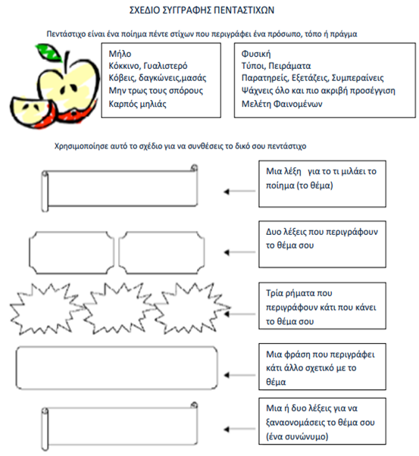
ΔΙΑΓΡΑΜΜΑ ΣΥΛΛΟΓΗΣ ΔΕΔΟΜΕΝΩΝ ΓΙΑ ΤΗ ΣΥΓΓΡΑΦΗ ΕΠΙΣΤΗΜΟΝΙΚΗΣ ΠΟΙΗΣΗΣ
· Επιστημονικά δεδομένα: (Προσδιορίστε ποιες φυσικές έννοιες, αρχές, θεωρίες ή διαδικασίες θα χρησιμοποιήσετε στο ποίημά σας)
1. ---------------------------------------------------------------------------------------------
2. ---------------------------------------------------------------------------------------------
3. ---------------------------------------------------------------------------------------------
4. ---------------------------------------------------------------------------------------------
5. ---------------------------------------------------------------------------------------------
· Ποιοτικά δεδομένα: (Προσδιορίστε ποια συναισθήματα, προσωπικές και κοινωνικές ιδέες θα χρησιμοποιήσετε μεταφορικά στο ποίημα σας)
1. ---------------------------------------------------------------------------------------------
2. ---------------------------------------------------------------------------------------------
3. ---------------------------------------------------------------------------------------------
4. ---------------------------------------------------------------------------------------------
5. ---------------------------------------------------------------------------------------------
· Θέμα του ποιήματός σας: ----------------------------------------------------------------------
· Τίτλος του ποιήματος σας: --------------------------------------------------------------------
· Γράψτε το ποίημά σας (Χρησιμοποιήστε την πίσω σελίδα αν είναι ανάγκη)
· Να δώσετε κυκλικά στις άλλες ομάδες το ποίημα που συνθέσατε και να διαβάσετε διαδοχικά τα ποιήματα των άλλων ομάδων.
· Να συζητήσετε και να κρίνετε αν τα ποιήματα των άλλων ομάδων τηρούν τους κανόνες του διαγράμματος συλλογής δεδομένων για τη συγγραφή επιστημονικής ποίησης και αν αποδίδουν σωστά κατά τη γνώμη σας τις έννοιες στις οποίες αναφέρονται μεταφορικά ή κυριολεκτικά.
· Να ανακοινώσετε και να συζητήσετε στην ολομέλεια των ομάδων και με την καθηγήτριά σας τις κρίσεις σας.

